900 Athlet:innen zum Saisonabschluss

Masters World Cup im Langlauf in Seefeld
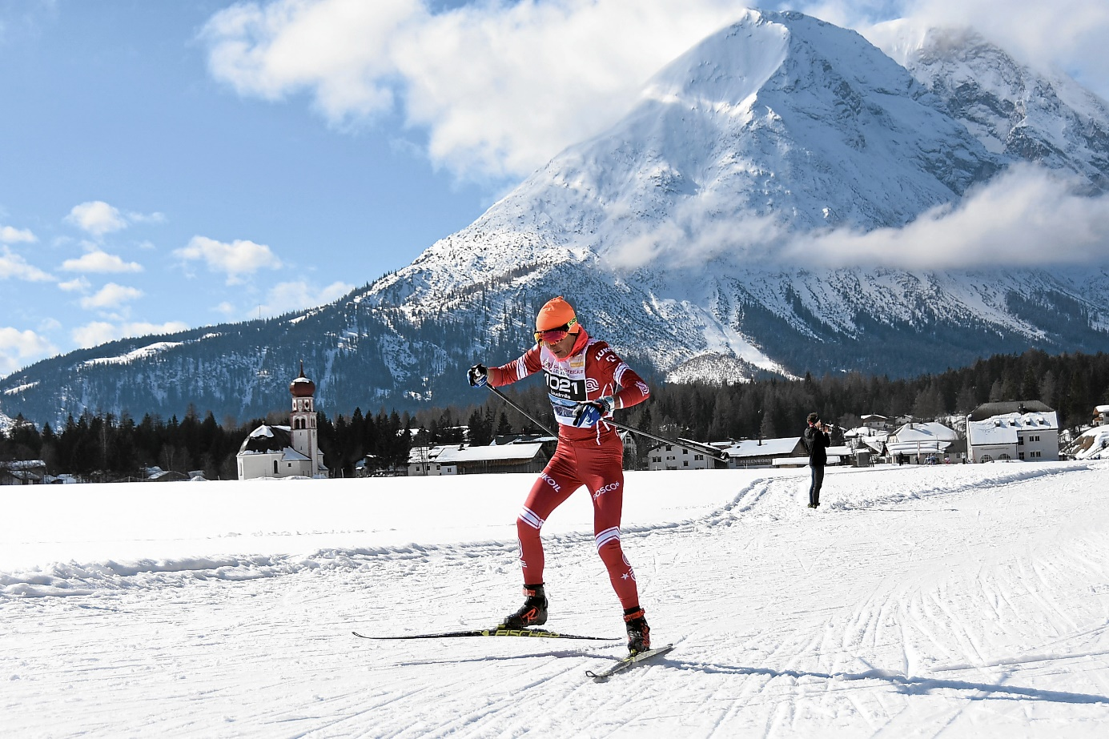

Man mag es angesichts der warmen Temperaturen kaum glauben, doch Seefeld und der Skiclub Monte Kaolino Hirschau sind bereit für den Masters World Cup im Langlauf, der von 18. bis 24. März auf Tirols Hochplateau stattfinden wird. Mit 900 Starter:innen aus 29 Nationen sind die Wettkämpfe für Athlet:innen über 30 Jahre ein echtes Highlight zum Abschluss des heurigen Veranstaltungswinters.
„Wir schaffen das“, da sind sich TVB-Geschäftsführer Elias Walser und OK-Chef Thomas Heckmann einig. „Wir haben unsere Hausaufgaben gemacht und sind guter Dinge“, ergänzt Heckmann. Der erfahrene Veranstalter vieler Langlaufwettkämpfe ist begeistert von der guten Zusammenarbeit mit dem Team des TVB Seefeld und hat daher keinen Zweifel, dass man für die 900 Starter:innen einen tollen Event auf die Füße stellen wird. Die Teilnehmerzahl ist ein neuer Rekord. Über 200 Athlet:innen reisen extra aus Übersee an. „Wir haben viele Läufer:innen aus den USA, aus Australien und Neuseeland, und selbst Japan ist das erste Mal mit vertreten.“ Spannend auch die Altersstruktur: Auf der Meldeliste findet man Frauen und Männer von 30 bis sage und schreibe 96 Jahren.
Schirmherr Tobias Angerer gibt letzte Tipps
Die Schirmherrschaft für die Veranstaltung hat Tobias Angerer, selbst zweifacher Gesamtweltcupsieger und mehrfacher Olympia- und WM-Medaillen-Gewinner, übernommen: „Ich freue mich sehr, Schirmherr zu sein und die Athlet:innen begleiten und anfeuern zu dürfen.“ In seiner Videobotschaft kurz vor Beginn der World Cups gibt er noch einen letzten Tipp: „Trainiert’s noch gescheit, dass ihr dann auf den traditionsreichen Strecken der WM 2019 alles rausholen könnt, und vergesst den Spaß dabei nicht.“
Heimische Topathletin trotz Verletzung mit dabei
Die Freude am Sport und am Zusammenkommen mit Gleichgesinnten ist beim Masters World Cup, der seit 1980 jedes Jahr ausgetragen wird, sicher ein Hauptbestandteil. Dennoch sind auch die Ergebnisse nicht zweitrangig. Der Ehrgeiz, es sich selbst aber auch den anderen zu beweisen, steckt in allen Teilnehmer:innen. So auch in Liudmila Rettenegger. Die Wahl-Seefelderin, die seit vielen Jahren zusammen mit ihrem Mann das Lauf- und Langlaufgeschäft Rueckenwind in Seefeld und Innsbruck betreibt, bestreitet regelmäßig internationale Langlaufwettkämpfe. 2020 holte sie bei den Winter World Masters Games in ihrer Klasse drei Goldmedaillen. Ihre Motivation, nun wieder daheim in Seefeld zu starten, beschreibt sie so: „Ich brauch‘ keine Motivation, denn ich bin eigentlich immer kaum zu stoppen.“ Nach den bisherigen Ergebnissen zählt Rettenegger prinzipiell auch zu den Favoritinnen. Eine schwere Verletzung zwingt sie nun aber zur Zurückhaltung. „Ich hab‘ mir im Jänner den Oberarmkopf gebrochen und nun hat sich bei der Rückkehr ins Training meine Knie entzündet“, erklärt sie. Starten möchte sie dennoch. „Ob es die geplanten drei Rennen werden oder nur eines, werde ich kurzfristig entscheiden.“ Ihre Ziele hat sie von einer Medaille auf „schmerzfreies Laufen“ zurückgeschraubt.
Ob ihr dabei das kompakte Programm entgegenkommt, wird sich weisen. „Wir haben den Ruhetag gestrichen, um das Programm zu straffen“, erklärt OK-Chef Heckmann. „Ferner sind alle Rennen auf den Vormittag gelegt worden, um möglichst faire Bedingungen zu schaffen.“ Und natürlich hoffen Heckmann und sein Team auf Frost, damit die Loipen sechs Rennen à jeweils 400 Starter:innen aushalten.
Fakten und Programm
Die sechs Rennen teilen sich auf drei Distanzen von fünf bis 30 Kilometer auf. Jede Distanz kann in beiden Techniken – Klassik oder Skating – gelaufen werden. Allerdings müssen sich die Athlet:innen pro Distanz für eine Technik entscheiden. Der Höhepunkt ist die nationale Staffel, zu der man nach den Einzelergebnissen vom jeweiligen nationalen Direktor aufgestellt wird. Die Sportler:innen sind in 13 Altersklassen von 30 bis 90 Jahre plus aufgeteilt; jede Klasse umfasst jeweils fünf Jahre. Die größte Athletendichte herrscht in den Klassen von 55 bis 75 Jahren. https://mwc2023.com/de/

Honorarfreies Bildmaterial können Sie hier downloaden. Bildnachweis laut Copyright-Vermerk.
Alle Events & Infos: www.seefeld.com/events

Kontakt und Rückfragen:
Region Seefeld – Tirols Hochplateau
c/o Michael Simperl
Kirchplatzl 128a
A-6105 Leutasch
M: +43 (0)664 / 889 458 47
michael.simperl@seefeld.com
www.seefeld.com

